SALES AND PURCHASE OF WEBSITE BASED HEAVY EQUIPMENT SPAREPART

**Rabiatul Adwiya, Nanda Diaz Arizona, Yulia, M. Rio Pambudi**

Universitas Bina Sarana Informatika

Jalan Abdul Rahman Saleh No.A-18, Pontianak, Kalimantan Barat 78112

e-mail: [1rabiatul.rba@bsi.ac.id](mailto:1rabiatul.rba@bsi.ac.id) 2[nanda.ndz@bsi.ac.id](mailto:nanda.ndz@bsi.ac.id) 3[yulia.yla@bsi.ac.id](mailto:yulia.yla@bsi.ac.id) [4riopambudi@gmail.com](mailto:4riopambudi@gmail.com)

***Abstrak***

*Membahas tentang perancangan sistem informasi Penjualan dan pembelian sparepart Pada PT. Meta Estetika Graha (MEG) adalah perusahaan yang melakukan jasa konstruksi untuk proyek perkebunan dengan skala kecil sampai menengah. Sistem ini dirancang menggunakan bahasa pemograman hyper text preprocessor (PHP) dan hyper text markup language (HTML) sebagai web editor. MySQL sebagai basis data dan Xampp sebagai web server. Metode yang digunakan pada pengembangan perangkat lunak ini menggunakan model waterfall atau yang sering disebut metode air terjun dan teknik pengumpulan data yang digunakan yaitu pengamatan langsung (observasi), wawancara (interview) serta studi pustaka. Dengan adanya sistem rancangan ini diharapkan dapat menyelesaikan sebuah sistem informasi penjualan dan pembelian sparepart alat berat berbasis website. Dengan begitu proses penjualan dan pembelian sparepart alat berat dapat dilakukan dengan cepat dan mudah selain itu data-data tidak mudah hancur dan hilang.*

***Kata kunci:*** *sparepart, penjualan dan pembelian*

***Abstract***

*Discussing about the design of information systems Sales and purchase of spare parts at PT. Meta Aesthetic Graha (MEG) is a company that performs construction services for small to medium scale plantation projects. This system is designed using the hyper text preprocessor (PHP) programming language and hyper text markup language (HTML) as a web editor. MySQL as a database and Xampp as a web server. The method used in the development of this software uses the waterfall model or often called the waterfall method and the data collection techniques used are direct observation (interview), interview (interview) and literature study. With this design system, it is expected to complete a website-based sales and purchase information system for heavy equipment spare parts. That way the process of selling and buying heavy equipment spare parts can be done quickly and easily besides the data that is not easily destroyed and lost*

***Keywords****: sparepart, sales and purchase*

1. **Pendahuluan**

Setiap perusahaan dituntut untuk menerapkan sistem informasi akuntansi yang sesuai dengan kondisi masing-masing perusahaan salah satu sistem yang digunakan oleh perusahaan adalah sistem informasi akuntansi penjualan dan pembelian. Sistem akuntansi adalah organisasi formulir, catatan, dan laporan yang dikoordinasi sedemikian rupa sehingga untuk menyediakan informasi keuangan yang dibutuhkan oleh manajemen guna memudahkan pengelolaan perusahaan.

Suatu perusahaan dalam pelayanan penjualan dan pembelian kepada masyarakat sudah harus menggunakan teknologi informasi yang canggih untuk mempermudah sekaligus mempercepat aktivitas pekerjaan, terutama dalam proses penjualan dan pembelian barang. Pemilik perusahaan sudah harus memikirkan bagaimana proses penjualan dan pembelian dengan cara yang lebih efektif agar tidak memakan waktu yang cukup lama dan juga dapat meminimalisir kesalahan dalam proses penjualan dan pembelian barang, jawabannya dengan memanfaatkan teknologi yang sudah terkomputerisasi. Penjualan dan pembelian merupakan kegiatan yang dapat mempengaruhi jumlah persediaan. Informasi yang dihasilkan akan membantu pemilik dalam memutuskan jumlah persediaan yang akan dibeli, maupun jumlah yang tersedia untuk dijual, serta mengontrol dan mengawasi jumlah asset persediaan.

Salah satu perusahaan yang membutuhkan kegiatan penjualan dan pembelian secara sistem yang sudah terkomputerisasi adalah PT. Meta Estetika Graha (MEG). PT Meta Estetika Graha pada awalnya adalah perusahaan yang melakukan jasa konstruksi untuk proyek perkebunan dengan skala kecil sampai menengah. Seiring dengan perkembangan bisnis, pada 2003 MEG mulai menangani konstruksi pabrik kelapa sawit, pemerataan tanah dan konstruksi kolam air limbah untuk proyek perkebunan berskala besar dengan area seluas 2,000 hektar. Di akhir 2008, MEG masuk ke bisnis konstruksi pertambangan, dimulai dengan proyek penambangan dari PT Karya Utama Tambang di Kuala Labai, Ketapang. Selain jasa penyewaan alat berat dan bisnis konstruksi pertambangan PT. Meta Estetika Graha juga merambah ke bidang perdagangan untuk penjualan alat berat dan suku cadang (*sparepart*), ini dikarenakan meningkatnya kebutuhan masyarakat akan alat berat.

Alat berat tersebut pasti membutuhkan penggantian suku cadang (*sparepart*) secara berkala ataupun penggantian karena rusak demi memperoleh performa yang maksimal. Dalam melakukan penjualan dan pembelian *sparepart* alat berat PT. Meta Estetika Graha masih melakukan pendataan penjualan dan pembelian secara manual atau tulis tangan, sedangkan untuk mengolah data-data laporan penjualan dan pembelian *sparepart* alat berat tersebut, karyawan hanya menggunakan aplikasi *Microsoft Excel* dimana belum menggunakan suatu sistem informasi akuntasi yang telah terkomputerisasi. Dengan cara tersebut terdapat beberapa kekurangan yaitu dapat terjadi kesalahan dalam penulisan dan pembacaan, tidak ringkas, lamanya proses pelayanan kepada pembeli, dokumen yang rentan hilang dan rusak, dan tempat penyimpanan yang terbatas.

Adapun permasalah pada penelitian ini adalah bagaimana membuat sistem informasi akuntansi penjualan dan pembelian *sparepart* alat berat berbasis *website*. Dengan begitu proses penjualan dan pembelian *sparepart* alat berat dapat dilakukan dengan cepat dan mudah, selain itu data-data tidak mudah hancur dan hilang. PT Meta Estetika Graha juga akan mampu bersaing dengan perusahaan yang lainnya dan memberikan pelayanan terbaik untuk masyarakat yang membutuhkan *sparepart* alat berat. Dengan *website* ini diharapkan dapat membantu proses pelayanan dalam bagian penjualan dan juga memudahkan bagi para karyawan dalam menyusun laporan penjualan *sparepart* alat berat pada PT. Meta Estetika Graha.

1. **Metodelogi Penelitian**

Metode penelitian dan teknik pengumpulan data yang digunakan untuk dalam penelitian ini adalah :

* 1. **Metode Pengembangan Perangkat Lunak**

Metode yang digunakan pada pengembangan perangkat lunak ini menggunakan model *prototype* yang terbagi menjadi tiga tahapan, yaitu :

1. Pengumpulan Kebutuhan

Pada tahapan pengumpulan kebutuhan ini, penulis bertemu dengan pihak perusahaan untuk mendengarkan keluhan permasalahan mengenai sistem penjualan dan pembelian alat berat untuk menciptakan gambaran suatu sistem yang dibutuhkan.

1. Rancangan *Prototype*

Pada tahapan rancangan prototipe ini, penulis melakukan perancangan dan pembuatan prototipe sistem menggunakan bahasa pemrograman HTML dan PHP, menggunakan aplikasi XAMPP, menggunakan MySql sebagai basis data serta phpMyAdmin sebagai media *database*. Prototipe yang dibuat disesuaikan dengan pengumpulan kebutuhan.

1. Evaluasi *Prototype*

Pada tahapan evaluasi prototipe ini, penulis dan pihak perusahaan mengkaji ulang prototipe sistem yang telah dibuat dan memperdalam sistem tersebut untuk menemukan kekurangan sehingga dapat diperbaiki.

* 1. **Teknik Pengumpulan Data**

Teknik pengumpulan data yang digunakan dalam melakukan pengumpulan data untuk penelitian adalah :

1. Observasi

Melalui metode ini penulis melakukan pengamatan langsung pada PT. Meta Estetika Graha mengenai sistem penjualan dan pembelian alat berat yang ada pada perusahaan tersebut.

1. Wawancara

Dalam metode ini penulis mengumpulkan data dengan cara melakukan tanya jawab langsung ke pada bagian manager bapak Yohanes Makaluas operasional PT. MEG. Penulis melakukan wawancara mengenai prosedur penjualan dan pembelian alat berat yang ada pada PT Meta Estetika Graha

1. Studi Pustaka

Dalam metode ini penulis mencari data dari buku-buku dan jurnal penelitian dan buku-buku yang berhubungan dengan studi literatur pada buku atau referensi yang berkaitan dengan pembuatan aplikasi dan artikel-artikel penunjang yang didapatkan dari internet.

* 1. ***Implementasi***

Dalam usaha untuk membangun sebuah sistem, diperlukan tahapan-tahapan agar sistem yang dirancang dapat dibuat dengan semestinya. Pengimplementasian dari sistem ini membutuhkan waktu selama 3 bulan adapun rincian kegiatan sebagai berikut:

Tabel 2.1

Jadwal Implementasi

|  |  |  |  |  |  |  |  |  |  |  |  |  |  |
| --- | --- | --- | --- | --- | --- | --- | --- | --- | --- | --- | --- | --- | --- |
| NO | Tahapan Kegiatan | Waktu Kegiatan | | | | | | | | | | | |
| Mei | | | | Juni | | | | Juli | | | |
| 1 | 2 | 3 | 4 | 1 | 2 | 3 | 4 | 1 | 2 | 3 | 4 |
| 1 | Riset |  |  |  |  |  |  |  |  |  |  |  |  |
| 2 | Analisa Kebutuhan |  |  |  |  |  |  |  |  |  |  |  |  |
| 3 | Analisa Sistem Berjalan |  |  |  |  |  |  |  |  |  |  |  |  |
| 4 | Evaluasi |  |  |  |  |  |  |  |  |  |  |  |  |

Sumber : Hasil Penelitian (2019)

1. **Pembahasan**
   1. **Prosedur Sistem Berjalan**

Prosedur sistem merupakan gambaran tentang sistem yang sedang berjalan pada PT. Meta Estitika Graha Dalam penelitian ini prosedur sistem berjalan yang diamati adalah prosedur penjualan dan pembelian *sparepart* alat berat pada PT. Meta Estitika Graha Kubu Raya. Adapun prosedur penjualan dan pembelian *sparepart* yang sedang berjalan, antara lain:

1. Prosedur pemesanan *sparepart*

Konsumen datang langsung ke perusahaan untuk melihat dan memilih *sparepart* yang diinginkan.

1. Prosedur pengecekkan *sparepart*

Setelah kasir menerima pesanan dari konsumen, kemudian kasir mengecek *sparepart* yang di inginkan oleh konsumen serta memberikan harga *onderdil* yang diinginkan oleh konsumen. Kemudian kasir membuat nota penjualan kepada konsumen untuk di berikan kepada bagian unit.

1. Prosedur pengambilan *sparepart*

Apabila bagian unit telah menerima nota maka bagian unit akan mengambilkan onderdil yang telah diinginkan oleh konsumen. Kemudian *sparepart* yang di inginkan oleh konsumen di berikan ke pada kasir untuk melakukan pembayaran.

1. Prosedur pembayaran

Pada proses pembayaran, konsumen datang ke kasir untuk melakukan pembayaran dan mengambil pesanan *sparepart* yang telah di pesan.

1. Laporan akhir

Pada proses laporan, bagian unit membuat data-data barang habis terjual kepada bagian bagian marketing. Bagian marketing membuat rekapan laporan harian untuk nantinya disatukan dan dijadikan laporan akhir bulan.

Dari hasil riset yang dilakukan pada PT. Meta Estetika Graha dapat diketahui bentuk sistem secara garis besar yang berjalan pada PT. Meta Estetika Graha. Berikut gambar 3.1 ini merupakan bentuk *Activity Diagram* dari sistem yang dijalankan pada PT. Meta Estetika Graha.

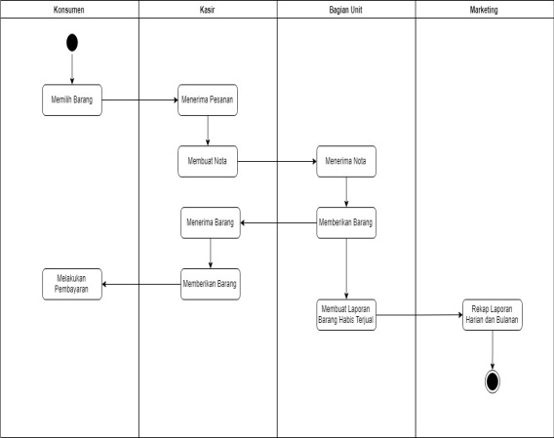

Sumber : Hasil Penelitian 2019

Gambar 3.1 Activity Diagram Proses Sistem Berjalan

* 1. **Analisa Kebutuhan *Software***

Analisa kebutuhan *software* dibuat untuk memudahkan penulis dalam mengetahui kebutuhan PT. Meta Estetika Graha dalam menjalani kegiatan proses kinerja yang terjadi. Dengan merancang *software* yang tepat untuk di implementasikan dalam sebuah *project* maka akan membantu juga dalam memecahkan permasalahan perusahaan. Adapun sesungguhnya dalam proses perancangan ini merupakan bentuk dari perancangan sistem yang manual ke sistem yang terkomputerisasi yang akan digunakan dalam sebuah program komputer dengan mengetahui dasar yang ada dibutuhkan juga konfigurasi sistem yang terkomputerisasi untuk mengetahui kapasitas yang tepat dalam *haedware* dan *software* yang digunakan. Sehingga tujuan dari sebuah perancangan sistem dapat dihasilkan yaitu memudahkan penggunanya dalam menjalani proses bisnis pada perusahaan.

* + 1. ***Use Case Diagram***

Diagram ini menunjukan fungsionalitas suatu sistem atau kelas dari bagaimana sistem berintraksi dengan dunia luar. Perancangan proses yang diusulkan dalam sitem informasi penjualan dan pembelian sebagai berikut :

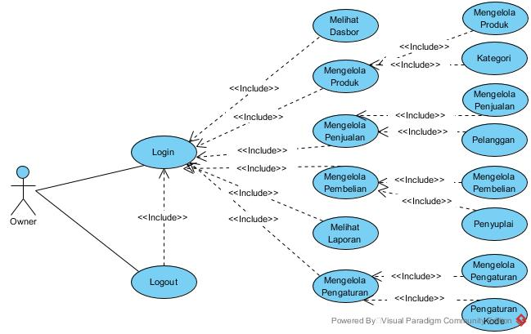

Sumber : Hasil Perancangan (2019)

Gambar 3.2 *Use Case Diagram*

Tabel 3.1

*Use Case* Deskripsi Halaman Admin

|  |  |  |
| --- | --- | --- |
| Deskripsi *Use Case Diagram* Halaman Admin | | |
| Tujuan | Owner dapat melakukan pengolahan data yang ada di menu penjualan dan menu Pembelian serta melihat Beranda dan melihat menu Laporan. | |
| Deskripsi | Pada Sistem ini Aktor dapat mengelola menu di Manajemen Data meliputi data produk, kategori, penjualan dan menu pembelian. Owner dapat melihat menu laporan yang meliputi laporan Penjualan dan Pembelian. | |
| Aktor | Owner | |
| Skenario Utama | | |
| Kondisi Awal | Owner telah berhasil *Login* | |
| Aksi Aktor | | Reaksi Sistem |
| Owner memilih menu Dasbor | | Sistem menampilkan halaman Dasbor |
| Owner memilih menu Produk | | Sistem menampilkan sub menu :  Produk  Kategori |
| Owner memilih menu Penjualan | | Sistem menampilkan sub menu :  Penjualan  Pelanggan |
| Owner memilih menu Pembelian | | Sistem menampilkan sub menu :  Pembelian  Penyuplai |
| Owner memilih menu Laporan | | Sistem menampilkan halaman Laporan |
| Owner memilih menu Pengaturan | | Sistem menampilkan sub menu:  Pengaturan  Kode |
| Kondisi Akhir | Jika perintah sesuai prosedur maka sistem akan menampilkan halaman Owner | |

Sumber Hasil Rancangan (2019)

* + 1. ***Desain***

Desain merupakan tahap setelah analisa sistem dari siklus pembangunan sistem yang mendefinisikan dari kebutuhan fungsional, persiapan untuk merancang sebuah aplikasi. Berikut ini adalah desain dari sebuah sistem aplikasi Penjualan dan Pembelian pada PT. Meta Estetika Graha.

* + - 1. ***Entitiy Relationship Diagram* (ERD)**

*Entity Relationship Diagram* (ERD) menjelaskan hubungan antara data dalam basis data yang terdiri dari objek dasar yang mempunyai hubungan atau relasi antar objek tersebut. Berikut ini adalah sistem informasi Penjualan pada PT. Meta Estetika Graha:

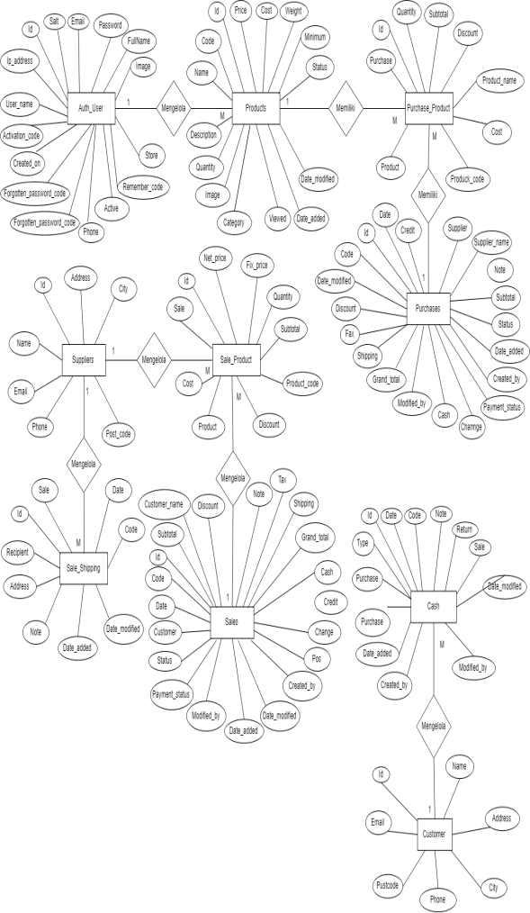

Sumber : Hasil Perancangan (2019)

Gambar 3.3 *Entity Relationship Diagram* (ERD)

Pada Gambar 3.3 dapat di jelaskan bahwa :

1. Auth user dapat mengolah semua data produk dimana terdapat id, code, name description, quantity, image, category, price, cost, weight, minimum, status, viewed, date_added, date_modified.
2. Sales dapat mengolah data sale_product yang didalamnya terdapat id, sale, product, product_code, product_name, cost, net_price, fix_price, quantity, discount dan subtotal.
   * + 1. ***Logical Record Structure* (LRS)**

*Logical Record Structure* merupakan representasi dari struktur record-record pada tabel yang terbentuk dari relasi antar himpunan entitas. Relasi adalah penghubung antara satu entitas dengan entitas lain. Sistem yang ada pada *Logical Record Structure* adalah sebagai berikut:

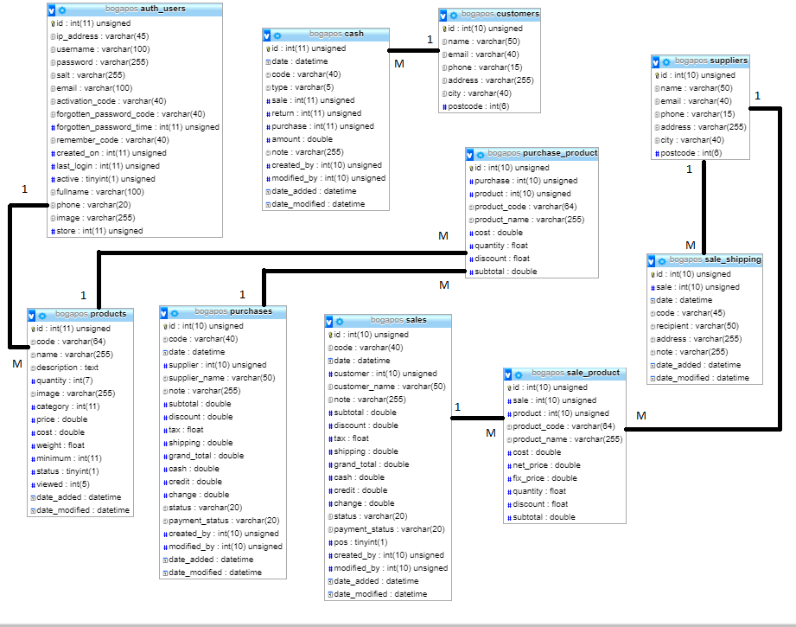

Sumber : Hasil Perancangan (2019)

Gambar 3.4 *Logical Record Structure* (LRS)

Pada Gambar 3.4 dapat di jelaskan bahwa :

1. Auth_user dapat mengolah semua data produk dimana terdapat id, code, name description, quantity, image, category, price, cost, weight, minimum, status, viewed, date_added, date_modified.
2. Sales dapat mengolah data sale_product yang didalamnya terdapat id, sale, product, product_code, product_name, cost, net_price, fix_price, quantity, discount dan subtotal.
   * + 1. ***User Interface***
3. Interface Halaman Admin Sparepart

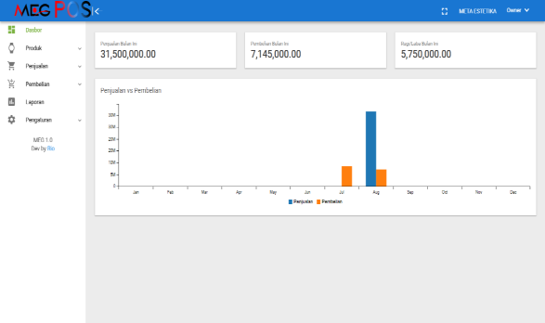

Sumber : Hasil Perancangan (2019)

Gambar 3.5 *Interface* Halaman Admin Sparepart

Nama Program : Menu input Sparepart

Akronim Program : Sparepart.php

Fungsi Program : untuk menampilkan input sparepart

Bahasa Program : HTML, PHP, *Java Script*, CSS

Proses Program :

1. Ketika *from* di jalankan, maka akan menampilkan input sparepart.
2. Jika terjadi penambahan data barang baru, maka akan terdapat pilihan input sparepart.
3. Agar dapat menambah barang sparepart di menu pelanggan, sehingga pelanggan sangat puas dengan berbagai macam-macam barang.
4. Interface Halaman Admin Penjualan

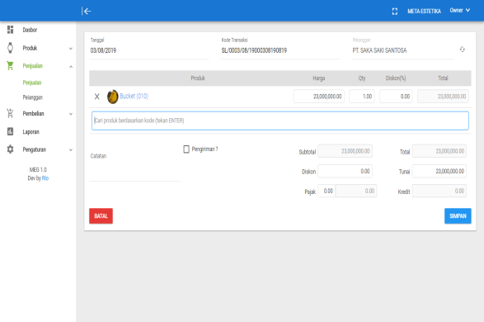

Sumber : Hasil Perancangan (2019)

Gambar 3.6 *Interface* Halaman Admin Penjualan

Nama Program : Menu konfirmasi penjualan

Akronim Program : konfimasi penjualan.php

Fungsi Program : untuk menampilkan menu konfirmasi penjualan

Bahasa Program : HTML, PHP, *Java Script*, CSS

Proses Program :

1. Ketika *from* di jalankan, maka akan menampilkan menu konfirmasi pelanggan.
2. Jika terjadi penjualan dan transaksi maka di menu penjualan ini akan mengonfirmasikan.
3. Agar dapat bisa menjaga keamanan pelanggan, dan tidak terjadi penipuan akun.
4. Interface Halaman pembelian

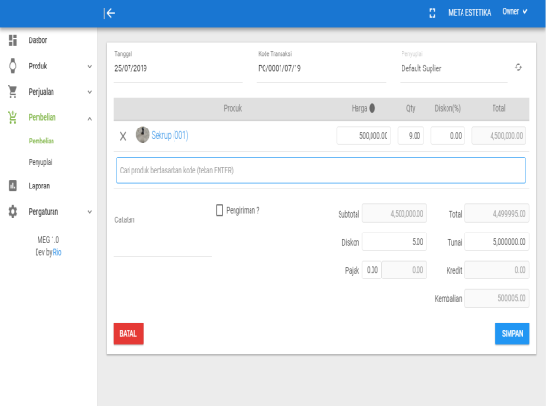

Sumber : Hasil Perancangan (2019)

Gambar 3.7 *Interface* Halaman Admin lihat akun

Nama Program : Menu pembelian

Akronim Program : adminuser.php

Fungsi Program : untuk menampilkan menu pembelian

Bahasa Program : HTML, PHP, *Java Script*, CSS

Proses Program :

1. Ketika *from* di jalankan, maka akan menampilkan menu pembelian.
2. Ketika pengguna sedang beraktifitas di *website* penjualan maka akan terlihat tampilan pembelian.
   * + 1. ***Blackbox Testing***

*Black Box Testing* atau pengujian adalah sebuah tindakan yang dilakukan untuk mengukur sejauh mana objek telah memenuhi sesuai harapan. Pengujian dalam Sistem Informasi Penjualan Dan Pembelian Onderdil Alat Berat Berbasis Website Pada PT. Meta Estetika Graha sebagai berikut :

Tabel 3.2

Hasil Pengujian *Black Box Testing* Form Login

|  |  |  |  |  |  |
| --- | --- | --- | --- | --- | --- |
| No | Skenario Pengujian | *Tect Case* | Hasil yang diharapkan | Hasil pengujian | Keterangan |
| 1 | Email dan Kata Sandi tidak diisi kemudian klik tombol masuk | Email Pengguna (kosong), Kata Sandi (kosong) | Menampilkan pesan “Please fill out this field” | Sesuai Harapan | Valid |
| 2 | Email Pengguna tidak diisi kemudaian klik tombok masuk | Email Pengguna (kosong), Kata Sandi (benar) | Menampilkan pesan “Please fill out this field” | Sesuai Harapan | Valid |
| 3 | Semua data masuk diisi dengan benar kemudian klik tombol masuk | Email Pengguna (benar), Kata Sandi (benar) | Langsung masuk ke Menu Utama | Sesuai Harapan | Valid |

Sumber : Hasil Perancangan (2019)

Tabel 3.3

Hasil Pengujian *Black Box Testing* Penjualan

|  |  |  |  |  |  |
| --- | --- | --- | --- | --- | --- |
| No | Skenario Pengujian | *Tect Case* | Hasil yang diharapkan | Hasil pengujian | Keterangan |
| 1 | Semua data pemesanan tidak diisi kemudian klit tombol simpan | Code transaksi, (kosong) | Menampilkan pesan Data produk yang dijual masih kosong” | Sesuai Harapan | Valid |
| 2 | Semua data pemesanan diisi kemudian klik tombol simpan | Kode Produk diisi dengan (benar) | Menampilkan pesan “Penjualan’kode penjualan’ berhasil disimpan” | Sesuai Harapan | Valid |

Sumber : Hasil Perancangan (2019)

Tabel 3.4

Hasil Pengujian *Black Box Testing*

Pembelian

|  |  |  |  |  |  |
| --- | --- | --- | --- | --- | --- |
| No | Skenario Pengujian | *Tect Case* | Hasil yang diharapkan | Hasil pengujian | Keterangan |
| 1 | Semua data pembelian tidak diisi kemudian klit tombol simpan | Code transaksi, (kosong) | Menampilkan pesan Data produk yang dibeli masih kosong” | Sesuai Harapan | Valid |
| 2 | Semua data pembelian diisi kemudian klik tombol simpan | Kode Produk diisi dengan (benar) | Menampilkan pesan “Pembelian’kode pembelian’ berhasil disimpan” | Sesuai Harapan | Valid |

Sumber : Hasil Perancangan (2019)

* 1. **Spesifikasi *Hardware* dan *Software***

Program aplikasi yang mudah digunakan akan sangat membantu dalam menyelesaikan pekerjaan. Kemudahan dalam penggunaan aplikasi tersebut dapat meminimalisir kesalahan yang dilakukan oleh para *user* pada saat menjalankan program yang pada akhirnya diharapkan akan berfungsi secara maksimal. Pada pengembangan sistem berbasis komputer ini membutuhkan banyak sumber daya dan juga memakan waktu yang cukup lama untuk menyelesaikannya, karena terdapat beberapa tahapan yang dimulai dari sistem itu direncanakan hingga sistem ini diterapkan. Apabila sistem yang telah ada masih menimbulkan berbagai masalah yang rumit dan tidak dapat diatasi dalam tahap pemeliharaannya, maka perlu dikembangkan kembali suatu sistem untuk menunjang kebutuhan akan pengolahan data tersebut dengan menggunakan perangkat keras (*hardware*) dan perangkat lunak (*software*).

* + 1. **Spesifikasi *Hardware***

Perangkat keras merupakan elemen vital yang diperlukan untuk menjalankan program aplikasi atau *software* yang akan digunakan. Elemen-elemen vital tersebut merupakan peralatan masukan *(input device)*, tempat penyimpanan *(storage unit)*, dan peralatan keluaran *(output device)*. Spesifikasi perangkat keras minimal yang dibutuhkan adalah sebagai berikut:

1. *Server*
2. *CPU*
3. *Processor Intel® BayTrailL M Duol-Core 2,50Ghz*
4. *RAM 2,00 GB*
5. *Hard Disk 500 GB*
6. *Mouse*
7. *Keyboard*
8. *Monitor* dengan resolusi layar minimum 1024 x 768
9. Koneksi *internet* dengan kecepatan 2 *Mbps*
10. *Client*
11. *CPU*
12. *Processor AMD C-60 APU with Radeon(tm) HD Graphics 1.00 GHz*
13. *RAM 2,00 GB*
14. *Hard Disk 320 GB*
15. *Mouse*
16. *Keyboard*
17. *Monitor* dengan resolusi layar minimum 1024 x 768
18. Koneksi *internet* dengan kecepatan 1 *Mbps*
    * 1. **Spesifikasi *Software***

Perangkat lunak atau *software* merupakan suatu rangkaian instruksi yang disusun secara teratur agar komputer dapat mengolah data untuk mendapatkan informasi yang dibutuhkan oleh *user* atau pengguna. Dalam pembuatan program ini dibutuhkan perangkat lunak sebagai berikut:

1. *Server*
2. Sistem operasi seperti *Microsoft Windows 7* dan *Windows XP.*
3. Aplikasi *web server* seperti *Xampp* yang memiliki beberapa komponen, diantaranya:
4. *Aplikasi Apache Server*
5. *Aplikasi MySQL Server*
6. *Aplikasi PHP Server*
7. *Aplikasi phpMyAdmin*
8. *Client*
9. Sistem operasi seperti *Microsoft Windows* *7* dan *Windows XP.*
10. Aplikasi *web browser* seperti: *Google Chrome* dan *Mozilla Firefox.*

4**. Kesimpulan**

1. Dengan dibuatnya perancangan *website* usaha untuk PT. MEG Kubu Raya diharapkan akan memudahkan dalam proses pemesanan produk *sparepart* yang dilakukan oleh pelanggan.
2. Dengan adanya *website* PT.MEG Kubu Raya diharapkan akan memudahkan proses pemasaran produk-produk yang ditawarkan kepada pelanggan lama ataupun pelanggan baru dengan tidak dibatasi oleh ruang dan waktu.
3. Penelitian ini menggunakan metode *Prototype* yang terdiri dari dari analisis, desain, pengkodean, pengujian dan tahap pendukung.
4. Melalui sistem informasi penjualan dan pembelian *sparepart* ini diharapkan dapat menjadi solusi dari permasalahan yang sering terjadi di perusahaan, sekaligus dapat menjadi sebuah keunggulan kompetitif perusahaan.

# References

Indrajit, Richardus Eko and Richardus. Djokopranoto. *Manajemen Persediaan Barang dan Suku Cadang (Sparepart) Untuk Keperluan Perbaikan, Pemeliharaan dan Operasi*. Yogyakarta: Grasindo, 2003.

ND Arizona, Yulia, R. Saputra. "Aplikasi Pengolahan Data Penerimaan dan Pengeluaran Kas Pada SMK Cahaya Bangsa Kabupaten Kubu Raya." *Pilar Nusa Mandiri* (2018): 253-260. document.

Shalahuddin, Rossa dan. *Rekayasa Perangkat Lunak*. Bandung: Informatika Bandung, 2014.